YAYASAN PENDIDIKAN NASIONAL TARUNA BANGSA

SMK TARUNA BANGSA KOTA BEKASI

**UJIAN SEKOLAH**

TAHUN PELAJARAN 2017 / 2018

#### LEMBAR SOAL

Mata Pelajaran : **Teknik Kejuruan Listrik**

Kompetensi Keahlian : Teknik Instalasi Tenaga Listrik

Kelas : **XII ( Duabelas )**

Hari / Tanggal : ......................, ..... Maret 2014

W a k t u : 90 Menit

Mulai Pukul : …….. WIB

Selesai Pukul : ..........WIB

Jumlah Soal : 40 Soal Pilihan Ganda

***PETUNJUK UMUM :***

1. Perhatikan dan ikuti petunjuk pengisian pada LJK yang disediakan.
2. Tulislah terlebih dahulu nama dan tanggal lahir, lalu hitamkan bulatan dibawahnya sesuai huruf diatasnya.
3. Tuliskan pula No. test, kelas, jenis kelamin dan tanda tangan peserta pada kotak yang disediakan pada LJK
4. Untuk soal Pilihan Ganda, gunakan pensil 2B untuk menghitamkan bulatan pada Lembar Jawaban Komputer (LJK).

Contoh cara menghitamkan :



1. Periksa dan bacalah soal-soal sebelum Anda menjawabnya.
2. Laporkan kepada Pengawas jika terdapat tulisan yang kurang jelas, rusak atau jumlah soal kurang.
3. Kerjakan terlebih dahulu soal-soal yang Anda anggap mudah.
4. Penilaian diatur sebagai berikut :
5. Skor Maksimum : 100
6. Skor Minimum : 0
7. Periksalah pekerjaan Anda sebelum diserahkan kepada Pengawas.

## PERHATIAN !

1. ***Pilihlah salah satu*** alternatif jawaban soal yang ***paling benar !***
2. Arti diagram satu garis berikut ini adalah
   1. Dua buah kotak kontak dengan pengaman
   2. Dua buah kotak kontak 3 fasa
   3. Dua buah kotak kontak tanpa pengaman
   4. Dua saklar tunggal
   5. Dua kotak kontak terhubung seri
3. Yang bukan merupakan komponen pokok instalasi listrik adalah…

A. bahan penghantar B. Saklar C. Kotak kontak D. Saklar E. Roset

1. Gambar pelaksanaan di bawah ini merupakan hubungan….

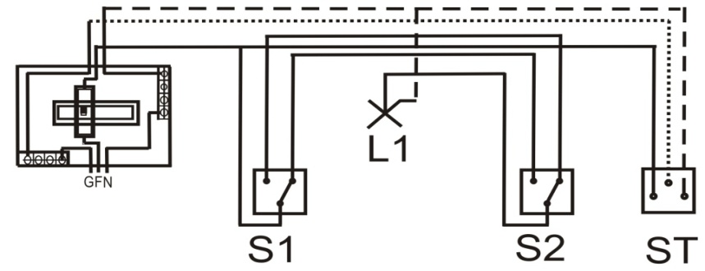

1. 2 buah saklar tukar melayani satu buah lampu dan menggunakan1 buah stop kontak
2. 2 buah saklar ganda melayani satu buah lampu dan menggunakan1 buah stop kontak
3. 2 buah saklar tunggal melayani satu buah lampu dan menggunakan1 buah stop kontak
4. 2 buah saklar silang melayani satu buah lampu dan menggunakan1 buah stop kontak
5. 2 buah saklar seri melayani satu buah lampu dan menggunakan1 buah stop kontak
6. Di bawah ini merupakan gambar bagan dari Kwh. Yang merupakan terminal fasa adalah….

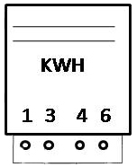

1. 3 - 4 B. 1 – 3 C. 4 - 6 D. 1 - 6 E. 3 – 6
2. Yang dimaksud dengan pemasangan instalasi di luar tembok (Outbow) adalah….
3. Pipa-pipa pelindung penghantar dan peralatan instalasi terpasang di dalam tembok
4. Pipa-pipa pelindung penghantar dan peralatan instalasi terpasang di luar tembok
5. Pipa-pipa pelindung penghantar dan peralatan instalasi terpasang di dalam tanah
6. Pipa-pipa pelindung penghantar dan peralatan instalasi terpasang di sudut ruangan
7. Penghantar dan peralatan instalasi tidak menggunakan pipa
8. Yang dimaksud dengan pemasangan instalasi dalam tembok (Inbow) adalah….
9. Pipa-pipa pelindung penghantar dan peralatan instalasi terpasang di dalam tembok
10. Pipa-pipa pelindung penghantar dan peralatan instalasi terpasang di luar tembok
11. Pipa-pipa pelindung penghantar dan peralatan instalasi terpasang di dalam tanah
12. Pipa-pipa pelindung penghantar dan peralatan instalasi terpasang di sudut ruangan
13. Penghantar dan peralatan instalasi tidak menggunakan pipa
14. Usaha untuk menganalisa dan melakukan operasi dari kerusakan peralatan listrik rumah tangga disebut ….  
     A. Perawatan peralatan listrik  
     B. Perawatan komponen listrik  
     C. Perbaikan peralatan listrik  
     D. Shut-down maintenance  
     E. Repair maintenance

8. Sebelum alat ukur listrik digunakan perlu disetting dengan cara adalah ….  
 A. Presisi  
 B. Akurasi  
 C. Konstruksi  
 D. Asimilasi  
 E. Kalibrasi  
9. Tujuan utama setting ulang alat ukur sebelum digunakan adalah ….  
 A. Untuk mengetahui alat itu masih bisa digunakan  
 B. Untuk mengetahui spesifikasi alat ukur  
 C. Untuk membandingkan dengan alat ukur lain  
 D. Untuk menentukan titik nol lebih presisi  
 E. Untuk menentukan jarum penunjuk

10. Saklar Tukar disebut dengan saklar

A. Saklar Seri D. Saklar TPST

B. Saklar Hotel E. Saklat TPDT

C. Saklar Tunggal

1. Rumus untuk Mengetahui besarnya Arus listrik dengan perhitungan adalah…

A. I2 = V / R

B. I = V / R

C. I = P / W

D. I = W.P.Cos Q

E. I = R.E

1. Prinsip kerja suatu alat ukur KWH meter berdasarkan…

A. Asas Induksi D. Hukum khirchoff 1

B. Asas Faraday E. Hukum khirchoff 2

C. Asas Reluctan

13. Secara sederhana pemahaman dalam mendefinisikan pengukuran adalah…

1. Membandingkan alat tertentu dengan alat yang lain
2. Membandingkan alat tertentu dengan yang dianggap standard
3. Membandingkan besaran yang akan diukur dengan alat lain
4. Membandingkan besaran yang akan diukur dengan standard lain
5. Membandingkan skala yang akan diukur dengan alat lain
6. Dalam pengukuran listrik faktor yang mempengaruhi nilai ukur Cos ⦽meter adalah..
7. Faktor Tegangan
8. Faktor Daya
9. Faktor Kuat Arus
10. Faktor Tahanan
11. Faktor Energi
12. Sumber tegangan listrik mengalir sebesar 220 V dengan tahanan R sebesar 10 Ohm. Maka Arus listriknya adalah?

A. 22 Ohm

B. 22 Ampere

C. 2,2 Watt.

D. 22 Volt.

E. 2,2 Ampere

1. Perhatikan gambar berikut ini, Kuat arus yang melalui rangkaian resistor adalah ….
2. 1,5 A

6 V

3 Ω

2 Ω

2 Ω

1. 2 A
2. 3 A
3. 6 A
4. 6,5 A
5. Dengan batas ukur 500 VDC, nilai pembacaan jarum AVO meter di bawah ini adalah…

[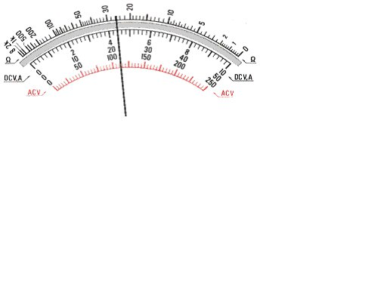](http://www.facebook.com/photo.php?pid=118391&op=1&view=all&subj=324997521726&aid=-1&auser=0&oid=324997521726&id=100000314226420)

A. 22 Volt

B. 110 Volt

C. 220 Volt

D. 440 Volt

E. 510 Volt

18.

Gambar diatas merupakan KWH 3 phasa dengan hubungan Input fasa R dan T adalah

terminal…

1. 1 dan 3
2. 4 dan 6
3. 7 dan 8
4. 1 dan 7
5. 4 dan 10

19. Jarum penunjuk 15 pada alat ukur dengan skala maksimal 50 volt, jika batas ukurnya sebesar 100 volt maka Nilai tegangan sebenarnya adalah…

1. a. 20 volt D. 50 volt
2. b. 30 volt E. 60 volt
3. c. 40 volt
4. Salah satu jenis Instalasi motor listrik AC adalah…
5. Instalasi seri
6. Instalasi Paralel
7. Instalasi 1 Fasa
8. Instalasi 2 Fasa
9. Instalasi Campuran
10. Alat yang mengubah energi listrik menjadi energy mekanik adalah..
11. Generator Listrik
12. Mobil
13. Diesel
14. Motor
15. Motor Listrik
16. Motor Listrik 1 fasa atau 3 fasa umumnya bekerja berdasarkan prinsip…
17. Listrik
18. Induksi magnet
19. Magnet
20. Fisika
21. Kimia
22. Untuk menyebar panas yang terjadi pada motor listrik adalah fungsi dari…
23. Terminal
24. Fan
25. Stator
26. Sirip
27. Poros
28. Sebuah motor listrik memiliki data sebagai berikut f = 50 Hz, P=2, maka besar Ns adalah
29. 3000 RPM
30. 4000 RPM
31. 4500 RPM
32. 5000 RPM
33. 5500 RPM
34. Sebuah motor listrik memiliki data sebagai berikut f = 50 Hz, P=12, Nr = 450, maka besar Slip adalah
35. 5 %
36. 10 %

PANEL

MOTOR LISTRIK

Sistem

1. 15 %
2. 20 %
3. 25 %
4. Gambar disamping merupakan jenis kendali…
5. Konvensional
6. Modern
7. Otomatic
8. Semiotomatis

PANEL

MOTOR LISTRIK

Sistem

Sensor

1. Manual
2. Gambar berikut merupakan jenis kendali…
3. Semiotomatis
4. Konvensional
5. Modern
6. Otomatic
7. Manual
8. Untuk motor yang dayanya kurang dari 4 KW, pengoperasian motor dapat

disambung secara….

1. Biasa B. Asut C. Direct C. Indirect E. Norma
2. DOL adalah singkatan dari…
3. Doble on Line D. Direct On line
4. Data On line E. Detect Online
5. Derect online
6. Sistem Pengoperasian konvensional biasanya menggunkan sakelar mekanik disebut..
7. Kontaktor D. Conveyor
8. Elevator E. Toggel
9. Konduktor
10. Sakelar Daya pada rangkaian kendali elektromagnetik disebut…
11. Kontaktor Magnet D. TOR
12. Fuse E. TDR
13. Overoad
14. Simbol berikut pada rangkaian kendali elektromagnetik disebut…
15. Kontaktor Magnet D. TOR
16. Fuse E. TDR
17. Overoad
18. Simbol berikut pada rangkaian kendali elektromagnetik disebut…
19. Kontaktor Magnet
20. Fuse
21. Thermal Overload
22. MCCB
23. TDR
24. Simbol berikut pada rangkaian kendali elektromagnetik disebut…
25. Kontaktor Magnet
26. Fuse
27. Thermal Overload
28. MCB
29. TDR
30. Pada Komponen ini terdapat Identitas A1 dan A2
31. Thermal Overload D. Kontaktor Magnet
32. MCB E. Fuse
33. TDR
34. Magnetic Contactor (MC) bekerja berdasarkan Tegangan…
35. Induksi magnetic D. Rotor
36. AC E. DC
37. Pegas
38. Kerja Tombol Tekan (Push Button) menggunakan..
39. Induksi magnetic D. Rotor
40. AC E. DC
41. Pegas
42. Kemampuan Arus Hubung Singkat Panel Distribusi adalah…..
43. 10 kA B. 80 kA C. 90 kA D. 100 kA E. 120 kA
44. PHB Box terbuat dari bahan….
45. Serat D. Alumunium
46. Karbon E. Perak
47. Baja Tuang
48. Perhatikan gambar! SK adalah….
49. Spark Plug B. Spark Killing C. Spark Press D. Spark Killer E. Spark Knob

SK